УТВЕРЖДАЮ:  Директор МАУ «Культурный центр»  _______________Ю.С. Жукова  «___»________________2024 г. |  | СОГЛАСОВАНО:  Начальник УКСиМП  администрации г. Кемерово  ____________ И.Н. Сагайдак  «____»__________ 2024 г.

ПОЛОЖЕНИЕ
о проведении муниципального этапа регионального вокального конкурса
«Поем всей семьей»

1. Общие положения

1.1. Муниципальный этап регионального вокального конкурса «Поем всей семьей» (далее – конкурс) проводится в целях сохранения исторического наследия, популяризации традиционных семейных ценностей, поддержки совместного семейного творчества, предоставления творческим людям разных возрастных категорий возможности самовыражения.
1.2. Организатором муниципального этапа регионального вокального конкурса является муниципальное автономное учреждение «Культурный центр». Организатором регионального вокального конкурса является Министерство культуры и национальной политики Кузбасса.
1.3. В целях организации и проведения конкурса и оценки работ его участников создается организационный комитет конкурса (далее – оргкомитет) и формируется жюри конкурса.

2. Задачи конкурса

2.1. Формирование гражданских и нравственных ориентиров, укрепление традиционных семейных ценностей, патриотическое воспитание молодого поколения.
2.2. Формирование семейных традиций через совместное творчество.
2.3. Укрепление внутрисемейных отношений.
2.4. Выявление и поддержка семей с активной жизненной позицией, заинтересованных в творческом саморазвитии.
2.5. Создание открытой творческой площадки для музыкантов, исполнителей, поэтов, композиторов, аранжировщиков (любителей и профессионалов).
2.6. Поддержка семейного творчества, сохранение связей между поколениями.
2.7. Пополнение репертуара отечественных исполнителей и творческих коллективов новыми музыкальными произведениями, созданными в Кузбассе.
2.8. Привлечение внимания широкой общественности, организаций различных форм собственности, средств массовой информации к вопросам формирования и укрепления традиционных семейных ценностей граждан.

3. Условия, сроки и порядок проведения конкурса
3.1. Участниками конкурса могут быть все желающие независимо от возраста: воспитанники дошкольных учреждений, школьники, учащиеся, студенты, кадеты, военнослужащие войсковых частей, профессиональные и любительские творческие коллективы, авторы и исполнители произведений в песенном и музыкально-инструментальном жанрах народного творчества. Обязательным условием участия в муниципальном этапе конкурса является стать подписчиком группы ВКонтакте МАУ «Культурный центр» https://vk.com/may_kc. Участие в конкурсе бесплатное.
3.2. Конкурс проводится по следующим номинациям:
«Лучшая песня о семье»;
«Лучшая авторская песня о семье»;
«Лучший семейный дуэт»;
«Самое дружное и выразительное семейное исполнение»;
«Лучший семейный ансамбль»;
«Самый яркий сценический образ»;
«Самая молодая поющая семья»;
«Самая поющая семья серебряного возраста».
В каждой номинации выбирается не более одного победителя, в зависимости от уровня заявленного произведения или его исполнения. Победители в отдельных номинациях могут не определяться.
3.3. Участники конкурса имеют право:
подать не более одной заявки на участие в конкурсе в каждой номинации;
получать информацию об условиях и порядке проведения конкурса.
3.4. Конкурс проходит в два этапа:
1-й этап – приём заявок – с 29.02.2024 по 29.03.2024;
2-й этап – конкурсные прослушивания с 01.04.2024 по 15.05.2024 (о месте, дате и времени прослушиваний участникам будет сообщено дополнительно).
25 мая 2024 г. – заключительный гала-концерт, награждение победителей конкурса на территории МАУ «Дворец культуры шахтёров» (пр. Шахтёров, 2).
Победители конкурса направляются в региональный этап вокального конкурса «Поем всей семьей».
3.5. Для участия в конкурсе необходимо заполнить анкету-заявку в электронном виде: https://forms.gle/mbUmKRPp8dHLrufH7, а также прислать на электронную почту конкурса poyemvseysemey@mail.ru согласие на обработку персональных данных по форме согласно приложению № 1 к настоящему Положению.

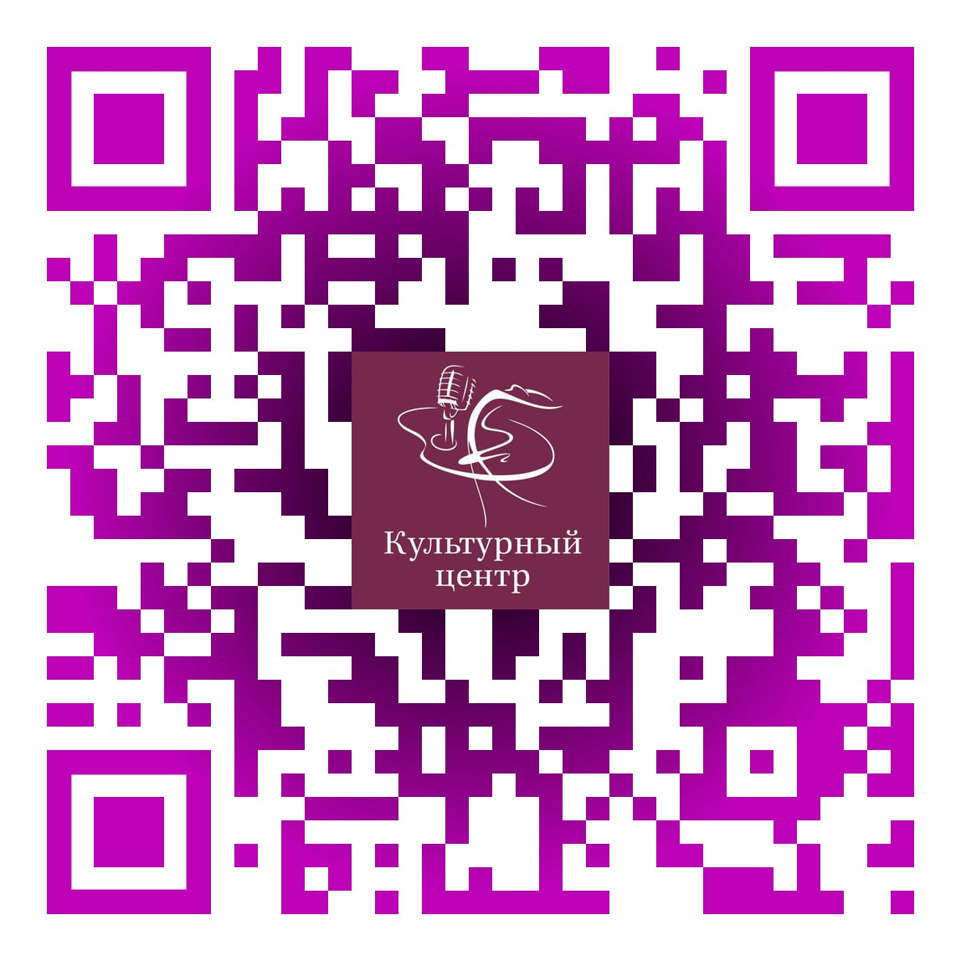
3.6. Конкурсные работы могут быть представлены как на русском, так и на национальных языках народов Российской Федерации.
3.7. К участию в конкурсе не допускаются работы, нарушающие законодательство Российской Федерации, в том числе пропагандирующие насилие, войну, экстремизм, национальную или расовую рознь, а также содержащие нецензурную лексику.
3.8. Сведения, представляемые участником на конкурс в составе анкеты – заявки или направленные дополнительно, должны содержать актуальную и достоверную информацию.
3.9. После подачи анкеты-заявки участникам конкурса необходимо разместить свои конкурсные произведения в социальной сети «ВКонтакте» https://vk.com/event224884317 с хэштегом #КемеровоПоемВсейСемьей, с указанием ФИО участника или названия коллектива, название произведения, город, учреждение (если имеется).
3.10. Подав анкету-заявку, участник конкурса дает согласие на использование его персональных данных, псевдонима и иных данных организатором и (или) организационным комитетом конкурса в информационных целях. Данное согласие действует в течение трех лет. Участники конкурса дают полное и безотзывное согласие на использование организатором конкурса и (или) оргкомитетом их конкурсных работ, в том числе путем размещения (опубликования) в средствах массовой информации. Авторское право в отношении конкурсной работы сохраняется за участником.

4. Работа оргкомитета и жюри конкурса,
подведение итогов конкурса

4.1. В целях организации и проведения конкурса оргкомитет выполняет следующие функции:
осуществляет сбор и обработку анкет – заявок, конкурсных работ;
формирует программу конкурсных прослушиваний, осуществляя отбор номеров в соответствии с номинациями и условиями конкурса;
оповещает участников о месте, дате и времени конкурсных прослушиваний;
обеспечивает решение организационных вопросов;
формирует жюри конкурса из числа представителей управления культуры, спорта и молодежной политики администрации города Кемерово, а также профессиональных деятелей культуры и искусства г.Кемерово;
утверждает программу конкурса;
обеспечивает освещение в средствах массовой информации, в том числе электронных, проведение конкурса;
организует проведение заключительного гала–концерта победителей конкурса;
выполняет иные функции в рамках настоящего Положения.
4.2. Решение жюри об определении победителей конкурса принимается большинством голосов членов жюри путем открытого голосования и оформляется протоколом, который размещается на официальном сайте МАУ «Культурный центр» в информационно–телекоммуникационной сети «Интернет» https://mau-kc.kmr.muzkult.ru/.
В случае равенства голосов членов жюри голос председателя жюри является решающим.
4.4. Жюри имеет право присуждать какое-либо из призовых мест нескольким участникам, а также присуждать специальные дипломы.
4.5. Всем участникам конкурса вручаются дипломы за участие. Победители конкурса награждаются дипломами победителя и памятными сувенирами, и направляются для участия в региональном вокальном конкурсе «Поем всей семьей».

Приложение № 1
к Положению
о проведении муниципального этапа регионального вокального конкурса

«Поем всей семьей»

Согласие
на обработку персональных данных

Я, __________________________________________________________________
(фамилия, имя, отчество (при наличии)

документ, удостоверяющий личность: ____________________________________
(вид документа, серия и номер, кем и когда выдан)
____________________________________________________________________
в соответствии со статьей 9 Федерального закона от 27 июля 2006 г. № 152 – ФЗ «О персональных данных» даю согласие на обработку моих персональных данных, включая сбор, запись, систематизацию, накопление, хранение, уточнение (обновление, изменение), извлечение, использование, передачу
(распространение, предоставление, доступ), обезличивание, блокирование, удаление, уничтожение персональных данных, а также осуществление любых иных действий с моими персональными данными с учетом требований законодательства Российской Федерации.
Настоящее согласие предоставляется в целях участия в муниципальном этапе регионального вокального конкурса «Поем всей семьей».
Срок действия данного согласия не ограничен. Согласие может быть отозвано по моему письменному заявлению.
Подтверждаю, что, давая согласие, я действую без принуждения, по собственной воле и в своих интересах.

_____________ 20__ г.

(подпись) (расшифровка подписи)

